**ИНФОРМАЦИОННАЯ СИСТЕМА ОБМЕНА ДАННЫМИ INME**

Руководство оператора

RUS.АСПД.00002-01 34 01

Версия программного обеспечения: 1.1.1

2025

**СОДЕРЖАНИЕ**

Введение 4

1. Общие данные 5

1.1. Наименование программного обеспечения 5

1.2. Сведения о разработчике 5

1.3. Сведения о производителе 5

1.4. Обозначение технических условий 5

1.5. Версия ПО 5

1.6. Назначение программного обеспечения, установленное производителем 6

1.7. Условия и область применения программного обеспечения, предназначенные пользователи 6

1.8. Установленный класс риска программного обеспечения 7

1.9. Риски применения программного обеспечения 7

1.10. Исключение ответственности 7

1.11. Минимальные технические требования для развертывания программного обеспечения 8

2. Данные о маркировке программного обеспечения и его упаковке 9

2.1. Маркировка программного обеспечения 9

2.2. Упаковка программного обеспечения 9

3. Описание программного обеспечения и принцип работы 10

4. Порядок работы пользователя с программным обеспечением 11

4.1. Передача программного обеспечения пользователю 11

4.2. Комплект поставки программного обеспечения 11

4.3. Информация по установке и техническому обслуживанию программного обеспечения 12

4.4. Верификация программного обеспечения 12

4.5. Матрица ролей пользователей ИС ОД при реализации функциональных характеристик ИС ОД 14

4.6. Авторизация пользователя 15

4.7. Управление ролевыми моделями пользователей 16

4.8. Регистрация в ИС ОД новых персональных медицинских приборов 16

4.9. Получение данных об испытании (тестировании) персональных медицинских приборов при их производстве 18

4.10. Получение данных от зарегистрированных персональных медицинских приборов 18

4.11. Первичная обработку полученных данных 18

4.12. Хранение обрабатываемых данных 19

4.13. Маршрутизация (отправка) обработанных данных во внешние информационные системы 19

4.14. Блокировка приборов для передачи результатов измерений в разрезе типов данных (медицинские, метрологические) 21

5. Ошибки и сбои, соответствующие сообщения 22

5.1. Сообщения об ошибках при использовании программного обеспечения 22

5.2. Иные сбои 22

6. Гарантии изготовителя 23

7. Техническая поддержка 24

8. Сведения об утилизации 25

9. Сведения о соответствии национальным стандартам 26

ПРИЛОЖЕНИЕ А 27

# Введение

В настоящем «Руководстве оператора» описывается порядок работы оператора с программным обеспечением «Информационная система обмена данными INME».

# Общие данные

# Наименование программного обеспечения

«Информационная система обмена данными INME» по RUS.АСПД.00002ТУ (далее – Программное обеспечение, ИС ОД).

# Сведения о разработчике

Общество с ограниченной ответственностью «ИНМИ»

(ООО «ИНМИ»)

Юридический адрес: 111024, Москва, ш. Энтузиастов, д. 6

Почтовый адрес: 111024, Москва, ш. Энтузиастов, д. 6

# Сведения о производителе

Общество с ограниченной ответственностью «ИНМИ»

(ООО «ИНМИ»)

Юридический адрес: 111024, Москва, ш. Энтузиастов, д. 6

Почтовый адрес: 111024, Москва, ш. Энтузиастов, д. 6

# Обозначение технических условий

Программное обеспечение выпускается в соответствии с требованиями RUS.АСПД.00002ТУ.

# Версия ПО

Версия программного обеспечения: 1.1.1

Дата версии программного обеспечения: апрель 2025 г.

Текущая версия программного обеспечения указана в его интерфейсе.

Версия программного обеспечения при обновлении кодируется следующим образом. Версия состоит из трех чисел, разделённых точкой – 1.2.3. Первое из них — старшая версия (major), второе — младшая (minor), третья — мелкие изменения (maintenance, micro). Первая цифра в обозначении версии (1.Х.Х) изменяется в сторону числового увеличения в тому случае, если вносимые изменения в код или в ТУ изменяют или расширяют назначение программного обеспечения или в код были внесены значительные изменения, затрагивающие его архитектуру. Вторая цифра в обозначении версии (Х.2.Х) изменяется в сторону числового увеличения в тому случае, если вносимые изменения в код или в ТУ изменяют или расширяют функциональные возможности программного обеспечения (включая новые настройки алгоритма обработки данных) без изменения назначения. Третья цифра в обозначении версии (Х.Х.3) изменяется в сторону числового увеличения в тому случае, если вносимые изменения в код или базу данных не влияют на назначение и функциональные возможности программного обеспечения или совершенствуются её свойства и характеристики при неизменности функционального назначения и принципа действия.

# Назначение программного обеспечения, установленное производителем

Программное обеспечение предназначено для получения и хранения данных полученных от персональных медицинских приборов, а также передачи этих данных в другие информационные системы.

# Условия и область применения программного обеспечения, предназначенные пользователи

Область применения – производств и обслуживание персональных медицинских приборов.

Потенциальными пользователями являются сотрудники компании-разработчика, занимающиеся производством и обслуживанием персональных медицинских приборов.

Условия применения – в компании-разработчике при автоматизации процессов производства и обслуживанием персональных медицинских приборов.

# Установленный класс риска программного обеспечения

В соответствии с ГОСТ IEC 62304-2022 класс безопасности программного обеспечения установлен как «класс А» – невозможны никакие травмы или ущерб здоровью.

# Риски применения программного обеспечения

Перед распространением программного обеспечения проведен анализ процесса управления рисками на производстве. Анализ свидетельствовал, по меньшей мере, о том, что:

* управление рисками осуществлено в соответствии с планом;
* совокупный остаточный риск является допустимым;
* применяются надлежащие способы получения необходимой производственной и пост-производственной информации.

Перед началом использования программного обеспечения пользователь должен быть ознакомлен с документом «Руководство оператора, RUS.АСПД.00002-01 34 01».

# Исключение ответственности

Производитель не несет ответственности за прямой и косвенный ущерб в случаях:

* несоблюдения указаний и требований настоящего Руководства оператора;
* попыток изменения программного кода программного обеспечения.

# Минимальные технические требования для развертывания программного обеспечения

Программное обеспечение должно быть развернуто на аппаратно-программной инфраструктуре сервиса «Облачная платформа Yandex Cloud».

В качестве СУБД должен использоваться Сервис управляемых баз данных PostgreSQL в инфраструктуре Yandex Cloud «Yandex Managed Service for PostgreSQL».

Программное обеспечение должно обеспечивать передачу Данных Персональных медицинских приборов (далее – ПМП) для зарегистрированных в ИС ОД Приборов:

– по протоколу «Binary over UDP»: не менее 500 000 подключений;

– по протоколу «Binary over TCP»: не менее 500 000 подключений.

Программное обеспечение должно обеспечивать возможность масштабирования в отношении новых видов ПМП и количества подключений по каждому протоколу передачи данных.

Перечень передаваемых результатов измерений, данных о техническом состоянии и иных данных должен быть специфичен для каждого вида ПМП.

Минимальные требования к автоматизированному рабочему месту (АРМ): ПЭВМ / i5 7500 / 4 / 500 / Win10 / 17’ – в режиме доступа к сети Internet.

# Данные о маркировке программного обеспечения и его упаковке

# Маркировка программного обеспечения

Программное обеспечение не предусматривает наличие физических носителей.

Программное обеспечение до развёртывания должно быть маркировано в объеме, достаточном для его идентификации в соответствии с требованиями ГОСТ IEC 62304.

Программное обеспечение после развёртывания должно содержать следующую маркировку:

* наименование изделия;
* обозначение настоящих технических условий;
* номер изделия по системе предприятия-изготовителя (опционально, при необходимости раздельного учёта изделий);
* наименование и юридический адрес изготовителя;
* товарный знак изготовителя;
* дату изготовления;
* версия ПО;
* контактные данные изготовителя и службы технической поддержки.

# Упаковка программного обеспечения

Программное обеспечение не предусматривает наличие физических носителей.

Упаковка программного обеспечения не предусмотрена.

# Описание программного обеспечения и принцип работы

Программное обеспечение предназначено для получения и хранения данных полученных от персональных медицинских приборов, а также передачи этих данных в другие информационные системы.

Программное обеспечение выполняет автоматизацию процессов получения и хранения данных полученных от персональных медицинских приборов, а также передачи этих данных в другие информационные системы.

Архитектура Программного обеспечения обеспечивает возможность:

– передачи результатов измерений, данных о техническом состоянии и иных данных (далее – Данные ПМП) от персональных медицинских приборов;

– обработки полученных данных;

– хранения обрабатываемых данных;

– отправки обработанных данных во внешние информационные системы.

# Порядок работы пользователя с программным обеспечением

# Передача программного обеспечения пользователю

Программное обеспечение не предусматривает наличие физических носителей.

Передача программного обеспечения пользователю должна осуществляться предприятием-изготовителем посредством:

– развертыванием на аппаратно-программной инфраструктуре сервиса «Облачная платформа Yandex Cloud» (см. раздел 1.11).

# Комплект поставки программного обеспечения

Комплект поставки программного обеспечения указан в Таблице 1.

Таблица 1

|  |  |  |  |
| --- | --- | --- | --- |
| **НАИМЕНОВАНИЕ** | **НТД ИЗГОТОВИТЕЛЯ** | **КОЛИЧЕСТВО** | **УСЛОВИЯ ПОСТАВКИ** |
| Программное обеспечение | RUS.АСПД.00002 | 1 | На аппаратно-программной инфраструктуре сервиса «Облачная платформа Yandex Cloud» |
| Руководство оператора | RUS.АСПД.00002-01 34 01 | 1 | Электронная версия в формате PDF |
| Руководство администратора | RUS.АСПД.00002-01 92 01 | 1 | Электронная версия в формате PDF |

Перед началом использования программного обеспечения пользователь должен быть ознакомлен с документом «Руководство оператора, RUS.АСПД.00002-01 34 01».

**Использование программного обеспечения пользователем не ознакомленным с эксплуатационной документацией ЗАПРЕЩАЕТСЯ.**

# Информация по установке и техническому обслуживанию программного обеспечения

Программное обеспечение распространяется как сервис по модели обслуживания SaaS (software as a service) – «Программное обеспечение как услуга», и не предусматривает наличие физических носителей и его установку в качестве клиентского приложения на ПЭВМ или в качестве серверной части на серверные ЭВМ.

Развертывание программного обеспечения на аппаратно-программной инфраструктуре сервиса «Облачная платформа Yandex Cloud» (см. раздел 1.11) и его техническое обслуживание осуществляет Изготовитель.

Какие-либо действия со стороны пользователя по установке или техническому обслуживанию программного обеспечения не требуются.

Доступ к программному обеспечению осуществляется через Web-интерфейс.

**Программное обеспечение допускается к эксплуатации только после успешного завершения приёмо-сдаточных испытаний.**

# Верификация программного обеспечения

В случае успешного развёртывания программного обеспечения, перед началом его использования по назначению, пользователь должен осуществить процедуру верификации.

Для этого не обходимо сличить версию программного обеспечения на маркировке (см. раздел 2.1).

Необходимо найти обозначение версии программного обеспечения и сравнить её с номером версии, указанным в эксплуатационной документации, с которой ознакомлен пользователь.

**В случае несовпадения обозначения версии программного обеспечения с номером версии указанным в эксплуатационной документации использование программного обеспечения ЗАПРЕЩАЕТСЯ.**

# Матрица ролей пользователей ИС ОД при реализации функциональных характеристик ИС ОД

4.5. Матрица ролей пользователей ИС ОД при реализации функциональных характеристик ИС ОД представлена в Таблице 2.

Таблица 2

|  |  |  |  |  |
| --- | --- | --- | --- | --- |
| **Функциональная характеристика** | **Автоматизировано в ИС ОД** | **Супер-администратор** | **Администратор** | **Пользователь** |
| Создание профилей пользователей |  | **+** | **+** |  |
| Назначение прав доступа пользователям |  | **+** | **+** |  |
| Подключение к ИС ОД новых видов персональных медицинских приборов |  | **+** |  |  |
| Отключение от ИС ОД персональных медицинских приборов |  | **+** | **+** |  |
| Регистрация новых персональных медицинских приборов. |  | **+** | **+** |  |
| Получение данных об испытании (тестировании) персональных медицинских приборов при их производстве | **+** |  |  |  |
| Получение данных от зарегистрированных персональных медицинских приборов | **+** |  |  |  |
| Первичная обработка данных для отсева артефактов передачи данных, дубликатов измерений, аномальных значений данных | **+** |  |  |  |
| Хранение обрабатываемых данных | **+** |  |  |  |
| Маршрутизация (отправка) обработанных данных во внешние информационные системы |  | **+** | **+** |  |
| Блокировка приборов для передачи результатов измерений в разрезе типов данных (медицинские, метрологические). |  | **+** | **+** |  |
| Контроль своевременности и полноты получения данных с приборов и передачи во внешние информационные системы | **+** |  |  |  |
| Просмотр результатов измерений, данных о техническом состоянии и иных данных |  | **+** | **+** | **+** |

# Авторизация пользователя

Программное обеспечение обеспечивает зарегистрированным пользователям предоставление доступа к функциям ИС ОД в соответствии с ролевой моделью.

Доступ к функциям предоставляется только пользователям, предварительно зарегистрированным в ИС ОД.

Доступ к ИС ОД осуществляется по адресу: [https://dh.inme.technology](https://dh.inme.technology/)

Идентификация пользователя осуществляется по логину.

Аутентификация пользователя осуществляется с помощью пароля.

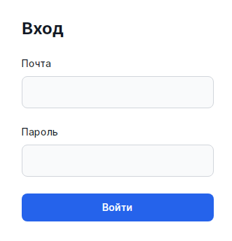

Авторизация производится только при успешном результате аутентификации.

# Управление ролевыми моделями пользователей

Управление ролевыми моделями пользователей осуществляется пользователем с ролью АДМИНИСТРАТОР.

Для доступа к интерфейсу управления ролевыми моделями пользователей необходимо перейти в меню ПОЛЬЗОВАТЕЛИ.

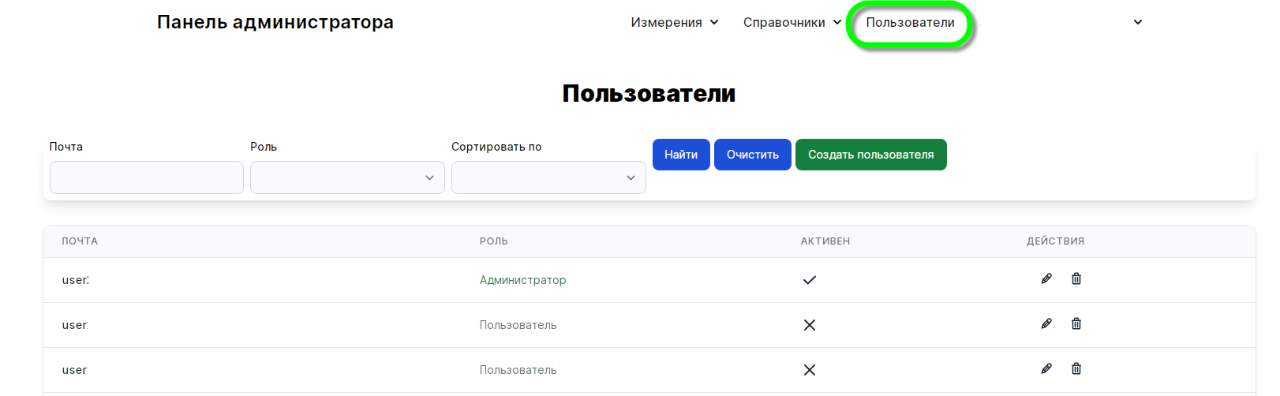

В интерфейсе управления ролевыми моделями пользователей доступны следующие функции:

– создание нового пользователя;

– поиск зарегистрированных пользователей в базе данных ИС ОД;

– редактирование ролевой модели для каждого пользователя;

– удаление пользователя из ИС ОД.

# Регистрация в ИС ОД новых персональных медицинских приборов

Регистрация в ИС ОД новых персональных медицинских приборов осуществляется пользователем с ролью ПОЛЬЗОВАТЕЛЬ или АДМИНИСТРАТОР.

Для доступа к интерфейсу управления регистрации в ИС ОД новых персональных медицинских приборов необходимо перейти в меню СПРАВОЧНИКИ подменю ПРИБОРЫ.

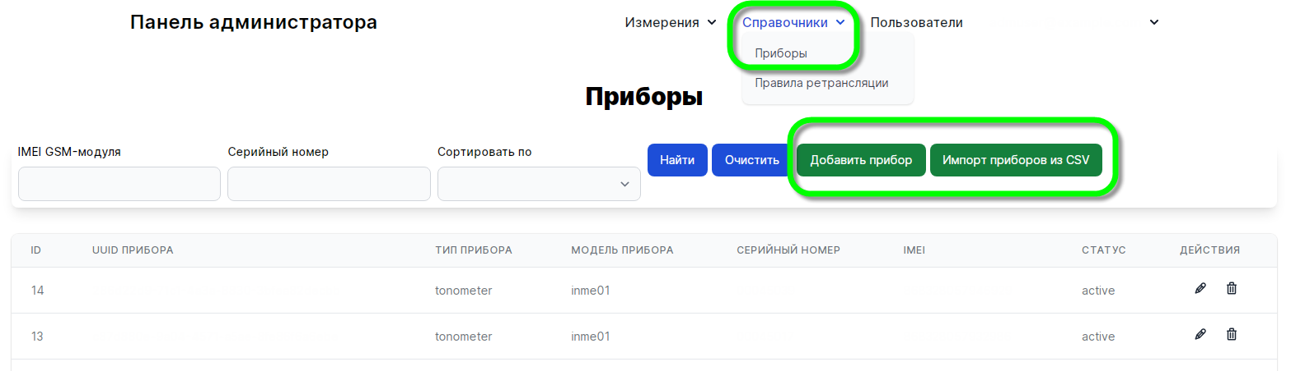

Зарегистрировать в ИС ОД новый персональный медицинский прибор можно воспользовавшись функцией ДОБАВИТЬ ПРИБОР либо загрузить приборы групповым способом из файла CSV.

|  |  |
| --- | --- |
|  |  |

В интерфейсе управления зарегистрированными ПМП доступны следующие функции:

– поиск зарегистрированных ПМП в базе данных ИС ОД;

– редактирование каждого ПМП;

– удаление ПМП из ИС ОД.

# Получение данных об испытании (тестировании) персональных медицинских приборов при их производстве

Данные об испытании (тестировании) персональных медицинских приборов при их производстве передаются в ИС ОД автоматически.

Каких-либо действий со стороны пользователей не требуется.

Редактирование данных осуществляется отдельно для каждого зарегистрированного ПМП (см. раздел 4.8).

# Получение данных от зарегистрированных персональных медицинских приборов

ИС ОД обеспечивает передачу результатов измерений, передачу данных о техническом состоянии и иных данных от персональных медицинских приборов.

Данные передаются в ИС ОД автоматически.

Каких-либо действий со стороны пользователей не требуется.

# Первичная обработку полученных данных

ИС ОД обрабатывает полученные данные (см. разделы 4.9 и 4.10) посредством собственного отдельного протокола, содержащего алгоритмы и правила по первичной обработке.

ИС ОД осуществляет первичную обработку необработанных Данных ПМП и хранение обрабатываемых данных в СУБД для следующих алгоритмов:

– поиск артефактов передачи данных;

– поиск дублированных данных;

– поиск аномальных значений данных.

Данные обрабатываются в ИС ОД автоматически.

Каких-либо действий со стороны пользователей не требуется.

# Хранение обрабатываемых данных

ИС ОД хранит обрабатываемые данные в собственной СУБД.

Каких-либо действий по обслуживанию СУБД со стороны пользователей не требуется.

# Маршрутизация (отправка) обработанных данных во внешние информационные системы

Передача данных от ИС ОД во внешние информационные системы осуществляет, включая, но не ограничиваясь следующими:

– МИС ДМП (ООО «М-ЛАЙН»);

– ИС ДКТС (ООО «ИНМИ»);

– ИС ПМП (ГК Ростех).

В интерфейсе управления маршрутизацией (отправкой) обработанных данных во внешние информационные доступны следующие функции:

– создание нового правила маршрутизации;

– поиск правила маршрутизации в базе данных ИС ОД;

– редактирование правила маршрутизации;

– удаление правила маршрутизации из ИС ОД.

Для доступа к интерфейсу управления Маршрутизации (отправки) обработанных данных во внешние информационные системы необходимо перейти в меню СПРАВОЧНИКИ подменю ПРАВИЛА РЕТРАНСЛЯЦИИ.

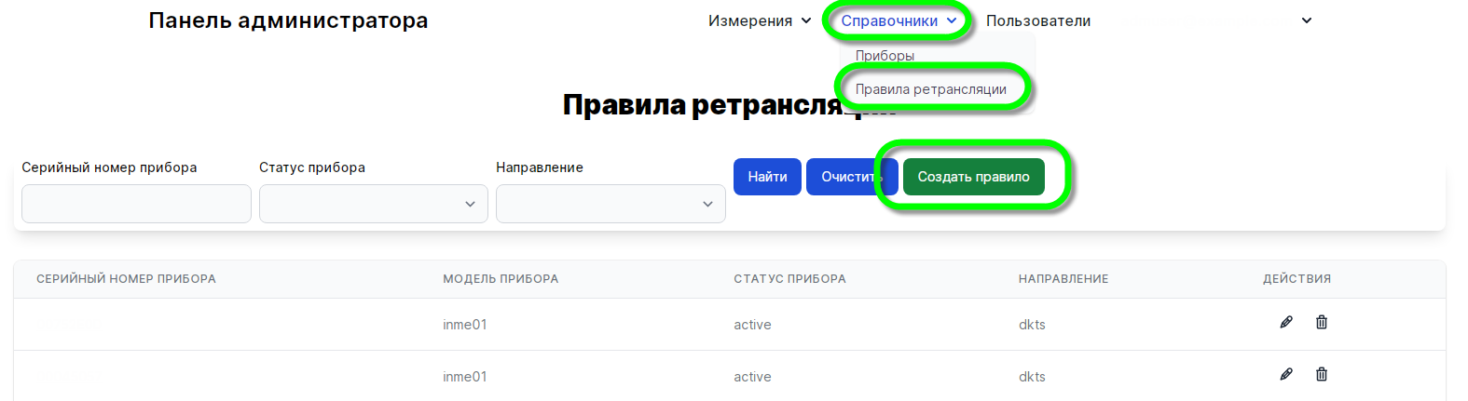

Задать правила маршрутизации (отправки) обработанных данных во внешние информационные можно воспользовавшись функцией СОЗДАТЬ ПРАВИЛО.

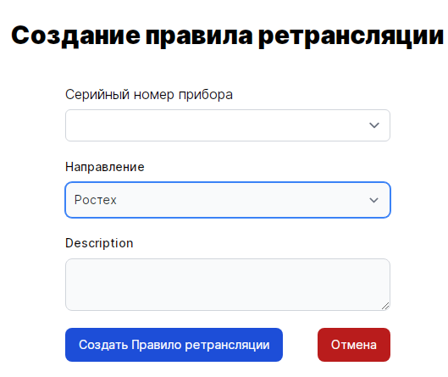

В интерфейсе экранной формы следует выбрать необходимый прибор и задать направление передачи данных – внешнюю информационную систему.

# Блокировка приборов для передачи результатов измерений в разрезе типов данных (медицинские, метрологические)

Заблокированный в ИС ОД ПМП не должен иметь возможность передачи данных в таблицы ретрансляции для передачи во внешние информационные системы.

Для блокировки передачи данных ПМП следует изменить его статус с АКТИВНЫЙ на НЕ АКТИВНЫЙ (см. раздел 4.8).

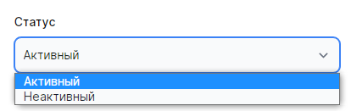

Блокировка приборов для передачи результатов измерений осуществляется в разрезе типов данных (медицинские, метрологические) для каждого отдельного ПМП или группы приборов (согласно разработанным правилам ретрансляции).

# Ошибки и сбои, соответствующие сообщения

Данный раздел содержит описание сообщений об ошибках, которые могут быть отображены пользователю при использовании программного обеспечения, а также описание сообщений о сбоях в работе программного обеспечения.

# Сообщения об ошибках при использовании программного обеспечения

| **Сообщение** | **Описание** | **Действия пользователя** |
| --- | --- | --- |
| Сообщение, установленное для элемента графического интерфейса ИС ОД | Сообщение появляется при отсутствии данных, которые являются обязательными, в полях экранных форм, подлежащих заполнению | Устранить ошибку, заполнив экранную форму в соответствии с установленными правилами |
| Сообщение об ошибке передачи данных | Сообщение появляется при передаче данных межу ПМП и ИС ОД или между ИС ОД и внешними ИС | Обратиться в сервисную службу производителя ИС ОД для консультации |

# Иные сбои

|  |  |  |
| --- | --- | --- |
| **Сообщение** | **Описание** | **Действия пользователя** |
| Сообщение отсутствует | ИС ОД не функционирует по назначению | Обратиться в сервисную службу производителя ИС ОД для консультации |

# Гарантии изготовителя

Изготовитель гарантирует соответствие программного обеспечения всем требованиям RUS.АСПД.00002ТУ при соблюдении условий применения, установленных в данном Руководстве оператора.

Гарантийный срок эксплуатации (технической поддержки) не менее 12 месяцев с даты начала использования медицинского изделия.

В течение гарантийного срока эксплуатации изготовитель осуществляет техническую поддержку и информационное сопровождение программного обеспечения.

Изготовитель уведомляет пользователей о прекращении поддержки программного обеспечения по всем доступным каналам связи с пользователями не позднее, чем за 6 месяцев до окончания поддержки.

# Техническая поддержка

Техническую поддержку и информационное сопровождение программного обеспечения осуществляет Общество с ограниченной ответственностью «ИНМИ» (ООО «ИНМИ»).

Юридический адрес: 111024, Москва, ш. Энтузиастов, д. 6

Почтовый адрес: 111024, Москва, ш. Энтузиастов, д. 6

# Сведения об утилизации

Программное обеспечение не предусматривает наличие физических носителей.

Требования по утилизации – не применимы.

Для исключения программного обеспечения из состава аппаратно-программной инфраструктуры сервиса «Облачная платформа Yandex Cloud» следует обращаться к изготовителю ИС ОД.

# Сведения о соответствии национальным стандартам

«Информационная система обмена данными INME» выпускается в соответствии с требованиями RUS.АСПД.00002ТУ и в соответствии с требованиями следующих стандартов национальной системы стандартизации:

* ГОСТ Р ИСО/МЭК 9126-93 «Информационная технология. Оценка программной продукции. Характеристики качества и руководства по их применению»
* ГОСТ Р ИСО/МЭК 12119-2000. «Информационная технология. Пакеты программ. Требования к качеству и тестирование»
* ГОСТ IEC 62304-2022 «Изделия медицинские. Программное обеспечение. Процессы жизненного цикла»

# ПРИЛОЖЕНИЕ А

ПЕРЕЧЕНЬ

совместимых персональных медицинских приборов

|  |
| --- |
| **Наименование** |
| Прибор для измерения артериального давления и частоты пульса цифровой INME по ТУ 9441-001-86461897-2016 |
| Прибор для измерения артериального давления и частоты пульса цифровой с беспроводной передачей данных INME-02 по АСПД.941323.140ТУ |
| Прибор для измерения артериального давления и частоты пульса цифровой с беспроводной передачей данных INME-03 по АСПД.941323.150ТУ |
| Прибор для измерения артериального давления и частоты пульса цифровой с управлением посредством мобильного устройства INME-04 по АСПД.941323.161ТУ |
|  |
|  |